09_流程再造对比图

概述
本文档展示政务服务”一网通办”改革前后核心业务流程的对比，通过可视化方式呈现五大改革事项带来的流程优化效果。

改革前后总体流程对比

群众办事核心流程再造
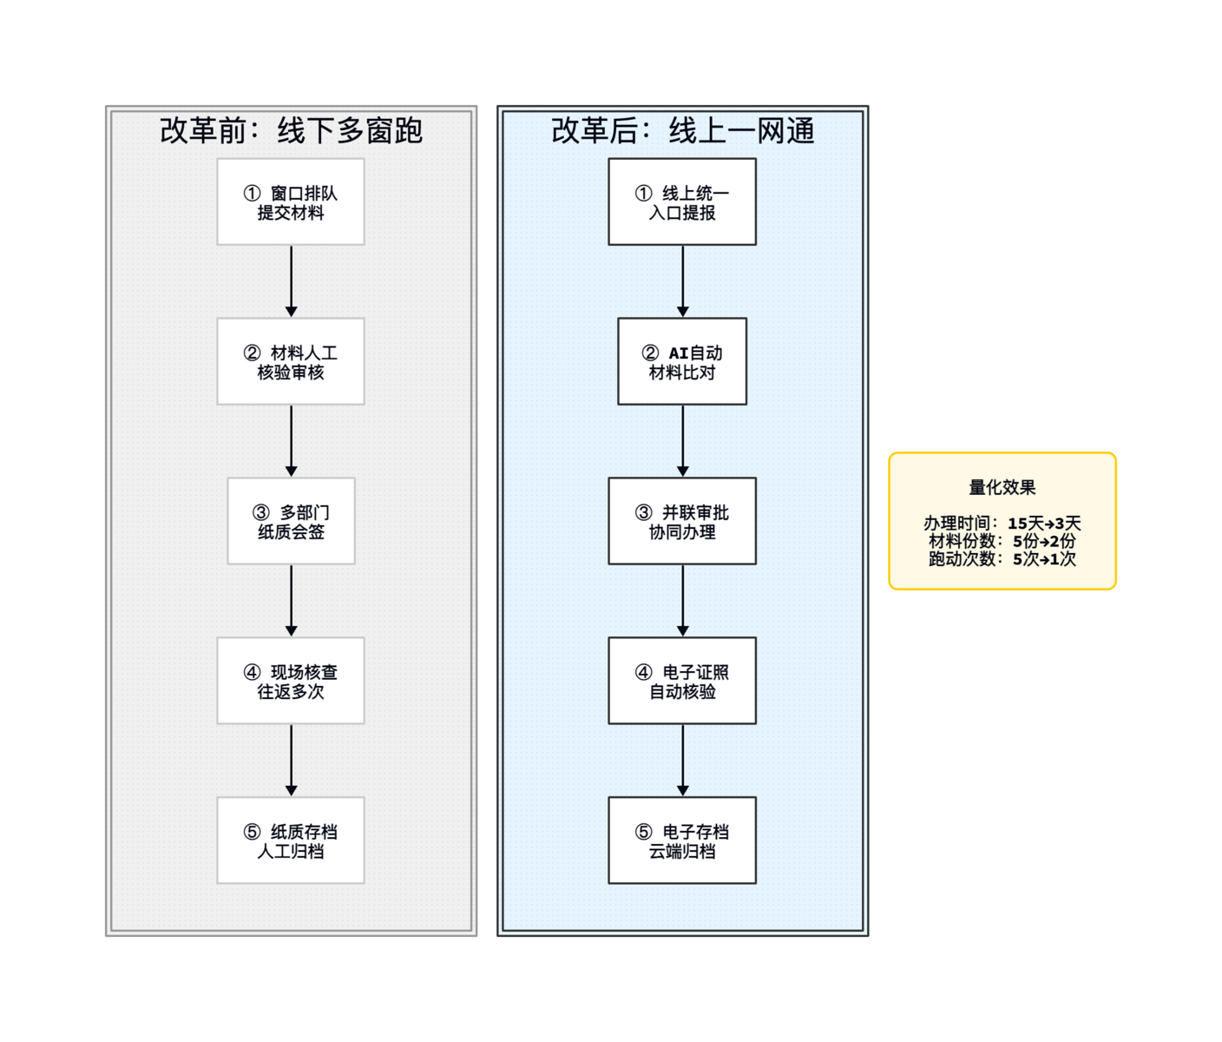

五大改革事项流程对比

改革事项一：事项标准化管理机制
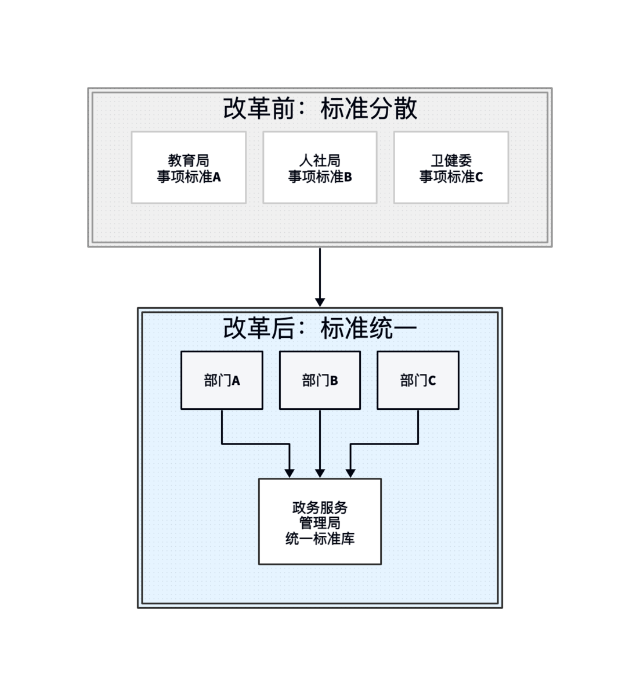

改革事项二：全流程线上办理协同平台
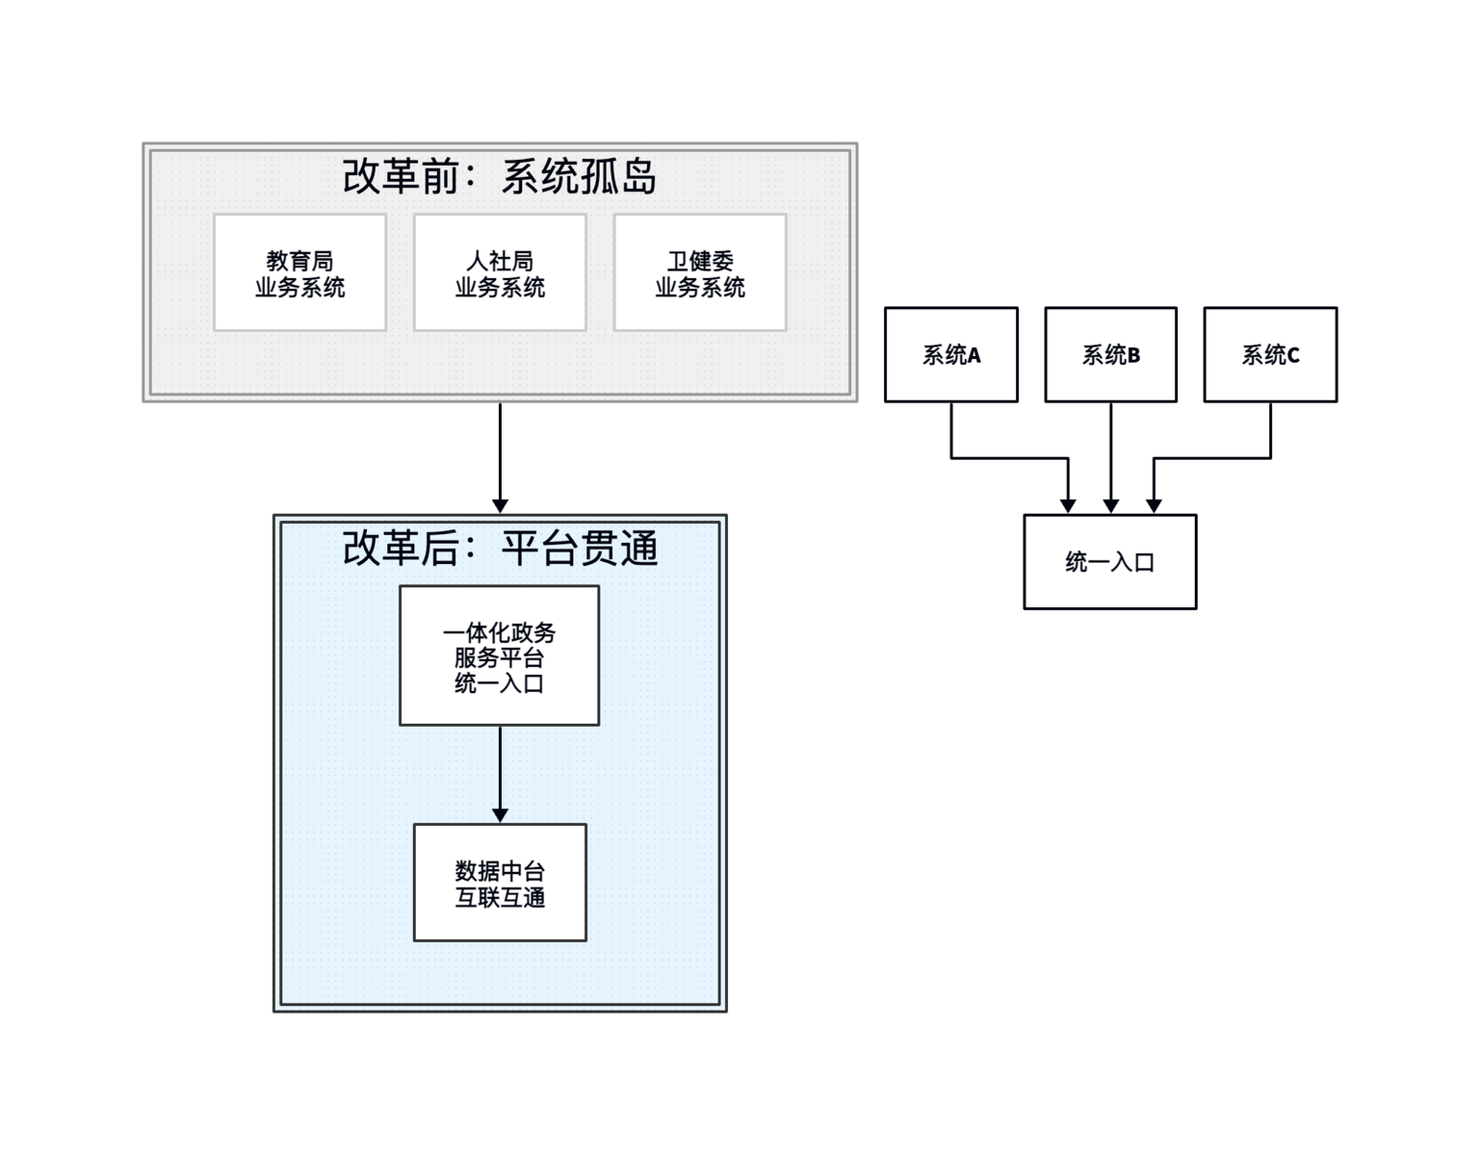

改革事项三：电子证照归集复用服务机制
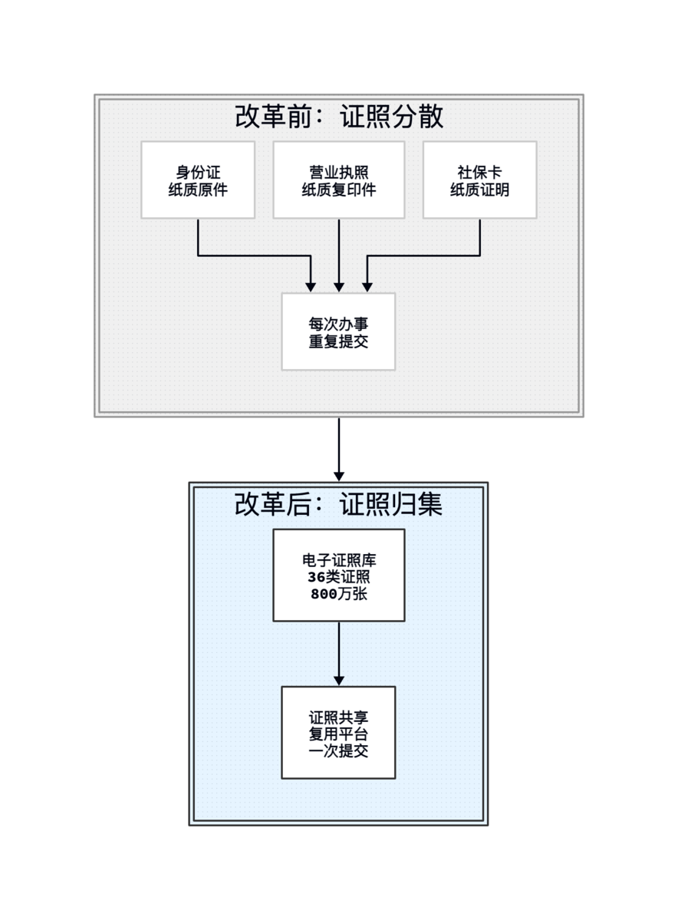

改革事项四：办件监督与效能评估体系
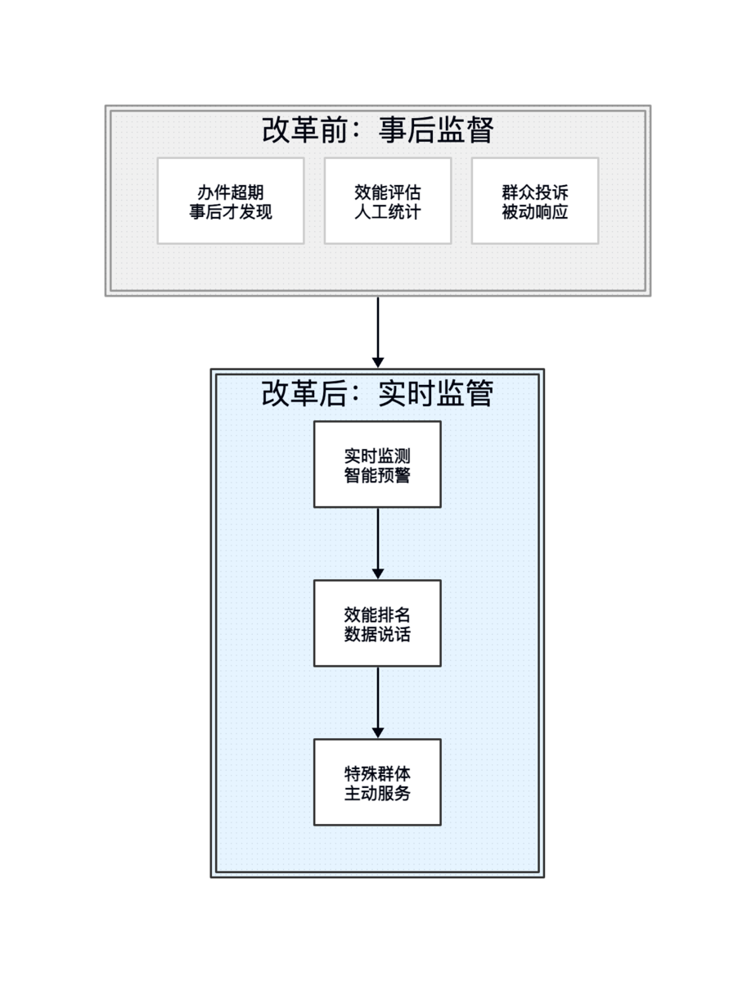

改革事项五：一网通办专项政策支撑
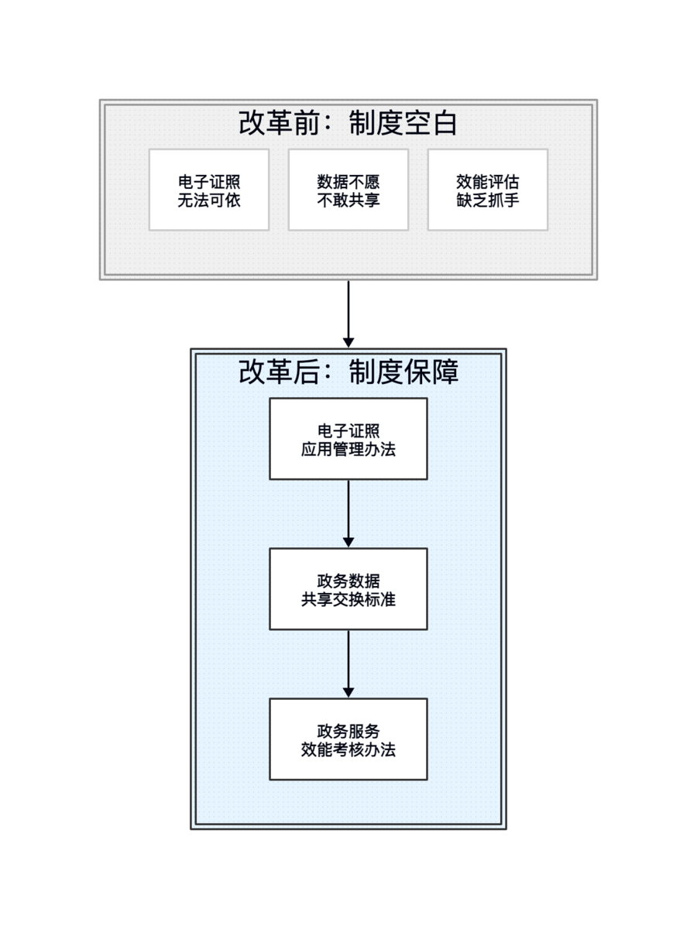

改革成效汇总

量化指标对比
改革事项 | 指标项 | 改革前 | 改革后 | 改善幅度
事项标准化管理 | 事项标准覆盖率 | [待填写]% | 100% | —
全流程线上办理 | 流程闭环覆盖率 | [待填写]% | 95%以上 | —
全流程线上办理 | 平均办理时限 | [待填写]天 | 压缩[待填写]% | —
电子证照归集复用 | 电子证照复用率 | [待填写]% | 80%以上 | —
电子证照归集复用 | 群众平均提交材料 | [待填写]份 | 少提交[待填写]份 | —
办件监督与效能评估 | 超期办理率 | [待填写]% | 降低[待填写]% | —
办件监督与效能评估 | 群众满意度参与率 | [待填写]% | 提升至[待填写]% | —

核心变化总结

三个维度优化
维度 | 改革前 | 改革后
压缩环节 | 多窗跑、多次跑 | 一口受理、一次提交
智能环节 | 人工核验、人工统计 | AI比对、实时预警
创新环节 | 被动响应、事后监督 | 主动服务、效能排名

关键突破
- 体制性障碍突破：事项标准从28个部门分散管理收归政务服务管理局统一管理
- 机制性梗阻打通：896项政务服务事项实现”一口受理、分工办理”
- 政策空白填补：电子证照应用有法可依、数据共享有章可循

数据替换清单
序号 | 占位符 | 说明 | 建议获取渠道
1 | [待填写]% | 事项标准当前覆盖率 | 政务服务管理局自查报告
2 | [待填写]天 | 平均办理时限当前值 | 政务服务管理局督查报告
3 | [待填写]% | 流程闭环覆盖率当前值 | 一体化政务服务平台统计
4 | [待填写]% | 电子证照复用率当前值 | 电子证照库运营报告
5 | [待填写]份 | 群众平均提交材料份数 | 政务服务满意度调查
6 | [待填写]% | 超期办理率当前值 | 效能监控系统统计
7 | [待填写]% | 群众满意度评价参与率 | 好差评系统统计

产出物说明：本流程再造对比图基于改革清单五大改革事项构建，展示了政务服务”一网通办”改革在体制性障碍、机制性梗阻、政策空白三个维度上的突破。图表使用D2语法绘制，确保转换为Word文档后布局清晰、渲染正确。

